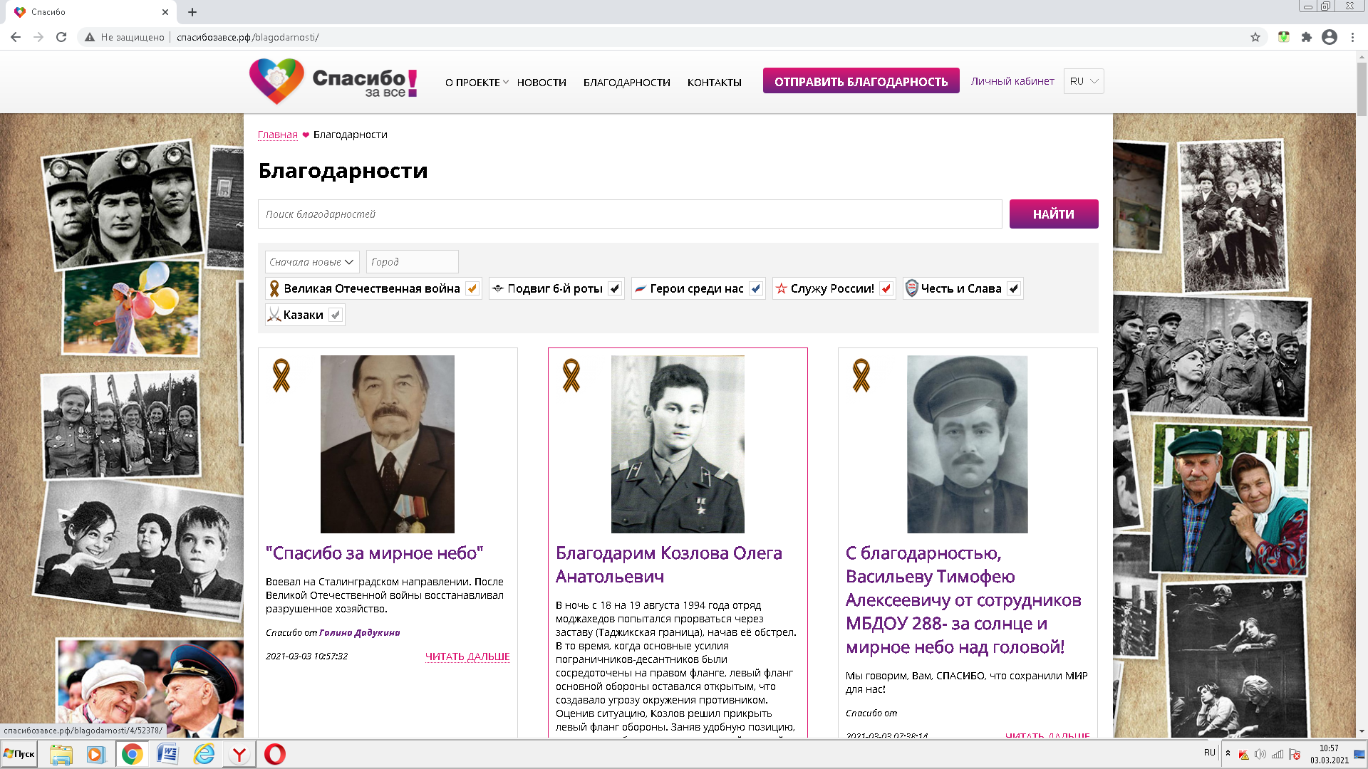

В канун 76 годовщины Победы в Великой Отечественной войне, я приняла участие в акции « Спасибо за все» и отправила отзыв о своем дедушке Лобко Данииле Васильевиче. Поделилась его фронтовой судьбой.

